# Màn hình “CKD Warehouse Container List”

## Đối tượng sử dụng

* Nhân viên phòng Finance

## Mục đích

* Hiển thị danh sách chi tiết thông tin và các trạng thái của Container trong quá trình vận chuyển đến khi về TMV
* Thực hiện tìm kiếm thông tin theo các điều kiện cần thiết
* Xem lịch sử thông tin đã cập nhật sau mỗi lần update dữ liệu
* Xem chi tiết thông tin các hóa đơn ứng với Container đó và xuất excel các bản ghi đó
* Xem chi tiết thông tin các Module No được dỡ ra theo các Container
* Xuất Excel thông tin các dữ liệu hiển thị trên màn hình chức năng
* Xuất Excel thông tin các Container theo các kỳ kế toán
* Xuất Excel thông tin chi tiết của các lô hàng chứa trong Container theo từng loại hàng Lot, PxP hoặc Mix
* Xuất Excel thông tin hóa đơn của từng Module trong Container
* Xuất Excel thông tin các Container chưa được khai báo hải quan
* Tính số ngày, số tiền tính phí tại các địa điểm, dự đoán trước thời gian quá hạn các Container trong tương lai để Finance đưa ra các kế hoạch cụ thể cân bằng và tiết kiệm chi phí một cách hiệu quả nhất.

## Màn hình giao diện

Cách 1: Đường dẫn truy cập: CKD 🡪 Warehouse 🡪 Container List

Cách 2: Nhấn tổ hợp phím Ctrl+Space 🡪 gõ “Container List” 🡪 ấn **[Enter]**

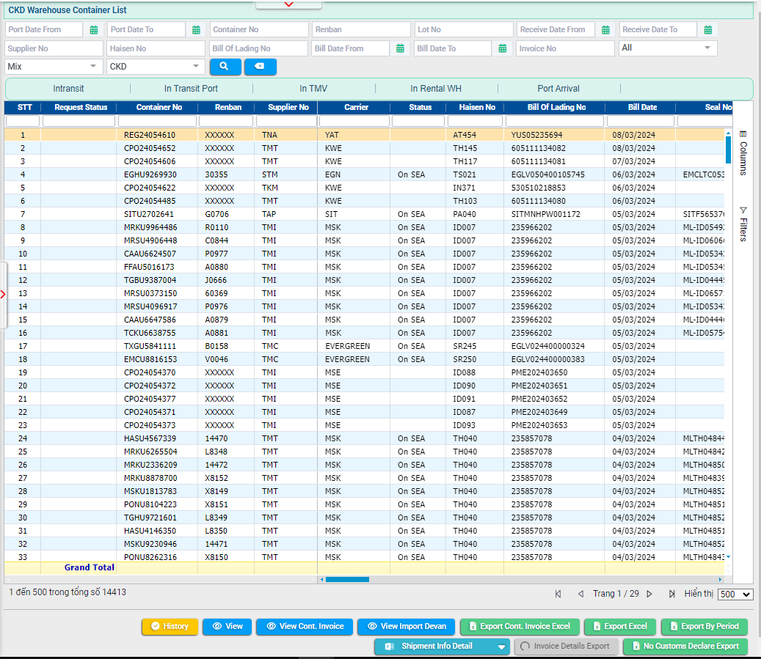

## Chức năng

### Chức năng tìm kiếm thông tin

* ***Các bước thực hiện:***
* Nhập điều kiện tìm kiếm: Port Date From, Port Date To, Container No, Renban, Lot No, Receive Date From, Receive Date To, Supplier No, Haisen No, Bill Of Lading No, Bill Date From, Bill Date To, Invoice No, Order Type Code, Good Type Code
* Nhấn nút **[Search]** trên màn hình hoặc nhấn nút **[Enter]** trên bàn phím
* Ấn vào 1 trong các tab **Intransit/In Transit Port/ In TMV/ In Rental WH** **/ Port Arrival** để lọc Container theo các điều kiện (Đang trên đường vận chuyển / Đang ở cảng / Đã về kho TMV / Đang ở kho thuê ngoài)
* Nhấn nút **[Clear]** để xóa toàn bộ thông tin đã nhập ở trường tìm kiếm
* ***Kết quả***
* ***Trường hợp 1:*** Không tìm thấy thông tin theo điều kiện tìm kiếm thì hệ thống sẽ hiển thị danh sách trắng trên màn hình
* ***Trường hợp 2:*** Tìm thấy thông tin theo điều kiện tìm kiếm thì dữ liệu sẽ được hiển thị trên màn hình bao gồm: Request Status, Container No, Renban, Supplier No, Carrier, Status, Haisen No, Bill of Lading No, Bill Date, Seal No, CD Date, CD Status, Container Size, ETD, ETA, Receive Date, ATA, Port Transit Date...

### Chức năng xem lại lịch sử cập nhật dữ liệu

Chức năng giúp user xem lại lịch sử update của bản ghi theo từng thời gian, trạng thái. Với những bản ghi đã từng được chỉnh sửa, button **[History]** sẽ được enable lên màn hình chức năng.

* ***Các bước thực hiện***
* Từ màn hình “CKD Warehouse Container List” chọn bản ghi đã được chỉnh sửa, button **[History]** sẽ được enable lên
* Nhấn nút **[History]** lịch sử update sẽ được mở trong poup “History Container List”
* Nhấn nút **[Export Excel]** để tải dữ liệu lịch sử các lần update data
* Nhấn nút **[Cancel]** để hủy và đóng poup “History Container List”

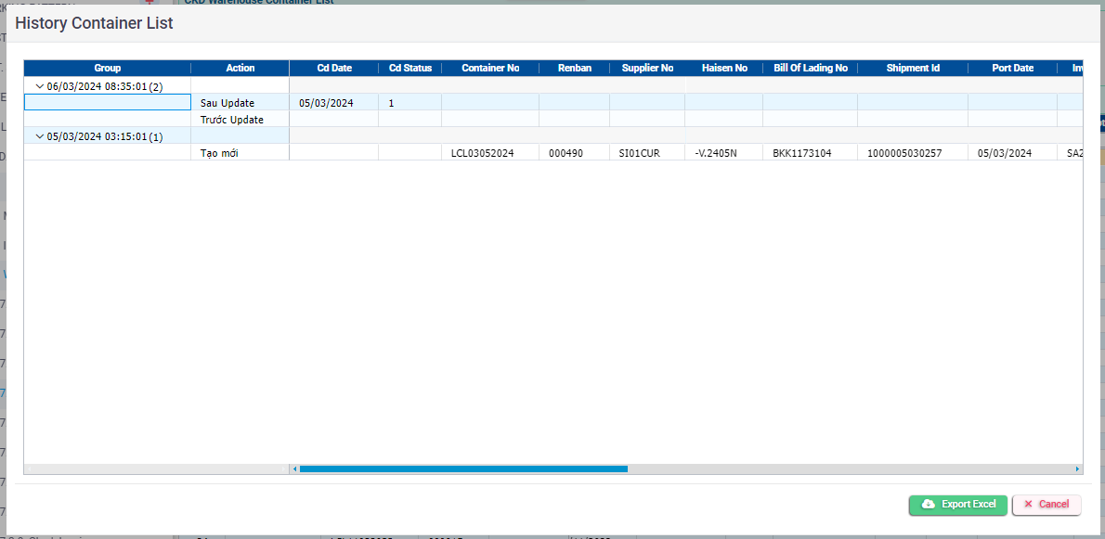

* ***Kết quả:***
* Màn hình hiển thị dữ liệu các lần chỉnh sửa với các mốc thời gian, action, user edit
* Có thể tải xuống dữ liệu

### Chức năng xem chi tiết dữ liệu của bản ghi trên một màn hình popup

Thay vì kéo thanh srcoll bar nằm ngang và bị che mất dữ liệu của các cột khi kéo scroll thì user có thể sử dụng button **[View]** để mở lên 1 popup view chi tiết dữ liệu theo các cột nằm gọn trong màn hình nhỏ.

* ***Các bước thực hiện:***
* ***Trường hợp 1:*** xem bản ghi hiển thị trên màn hình
* Từ màn hình CKD Warehouse Container List 🡪chọn bản ghi muốn xem dữ liệu 🡪 nhấn nút **[View]**
* ***Trường hợp 2:*** có quá nhiều bản ghi không phù hợp thông tin muốn tìm kiếm gây nhầm lẫn 🡪 tìm kiếm thông tin muốn xem
* Từ màn CKD Warehouse Container List
* Nhập điều kiện để tìm thông tin 🡪 Search
* Chọn bản ghi muốn xem dữ liệu
* Nhấn nút **[View]**
* ***Kết quả:***
* Hệ thống view lên popup hiển thị tất cả dữ liệu của bản ghi một cách ngắn gọn và sắp xếp theo các cột

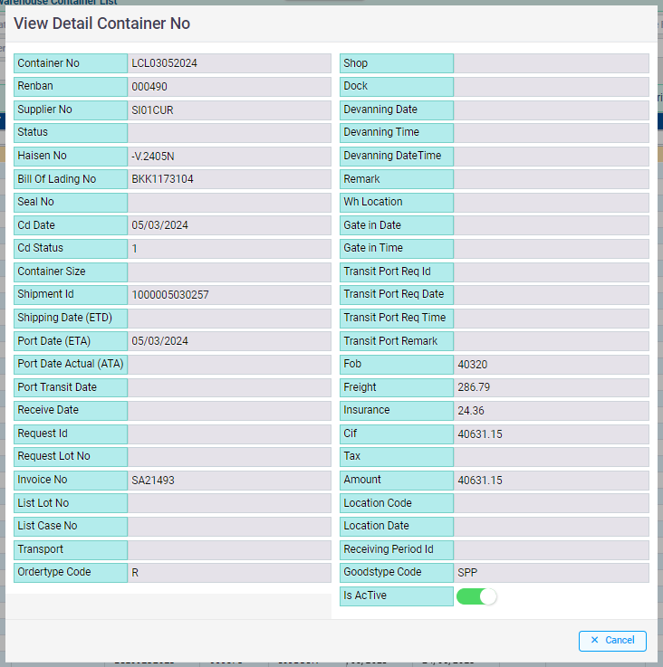

### Chức năng xem chi tiết dữ liệu của các invoice ứng với Contaier trên một màn hình popup

Để xem chi tiết thông tin của invoice mà Container đó đang chứa, user có thể sử dụng button **[View Cont. Invoice]**. Được lấy dữ liệu gen từ màn hình **“CKD Import Invoice”**

* ***Các bước thực hiện:***
* ***Trường hợp 1:*** xem bản ghi hiển thị trên màn hình
* Từ màn hình CKD Warehouse Container List 🡪chọn bản ghi muốn xem dữ liệu 🡪 nhấn nút **[View Cont. Invoice]**
* ***Trường hợp 2:*** có quá nhiều bản ghi không phù hợp thông tin muốn tìm kiếm gây nhầm lẫn 🡪 tìm kiếm thông tin muốn xem
* Từ màn CKD Warehouse Container List
* Nhập điều kiện để tìm thông tin 🡪 Search
* Chọn bản ghi muốn xem dữ liệu
* Nhấn nút **[View Cont. Invoice]**
* ***Kết quả:***
* Hệ thống view lên popup hiển thị tất cả dữ liệu của bản ghi một cách ngắn gọn và sắp xếp theo các cột
* Có thể tải xuống dữ liệu view lên

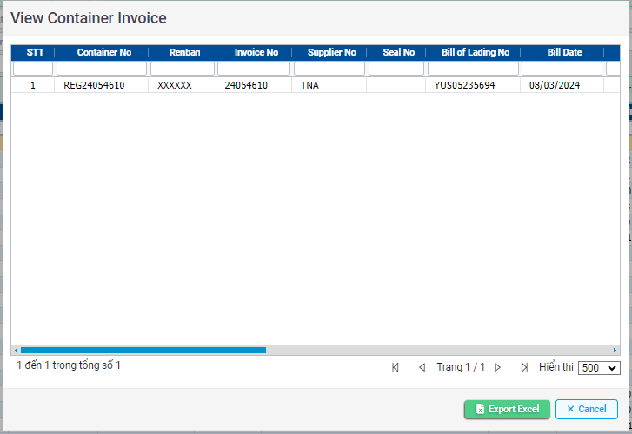

### Chức năng xem chi tiết dữ liệu của các Module No được dỡ từ Contaier trên một màn hình popup

Để xem chi tiết thông tin của các Module No mà Container đó chứa và được dỡ, user có thể sử dụng button **[View Import Devan]**. Điều kiện là Container đó phải có Status = ‘Devanning’ thì mới có dữ liệu dỡ hàng

* ***Các bước thực hiện:***
* ***Trường hợp 1:*** xem bản ghi hiển thị trên màn hình
* Từ màn hình CKD Warehouse Container List 🡪 nhấn nút **[View Cont. Invoice]** (hệ thống sẽ view tất cả dữ liệu của các Container có Status là Devanning’
* ***Trường hợp 2:*** có quá nhiều bản ghi không phù hợp thông tin muốn tìm kiếm gây nhầm lẫn 🡪 tìm kiếm thông tin muốn xem
* Từ màn CKD Warehouse Container List
* Nhập điều kiện để tìm thông tin 🡪 Search
* Chọn bản ghi muốn xem dữ liệu
* Nhấn nút **[View Import Devan]**
* ***Kết quả:***
* Hệ thống view lên popup hiển thị tất cả dữ liệu của bản ghi một cách ngắn gọn và sắp xếp theo các cột
* Có thể tải xuống dữ liệu view lên

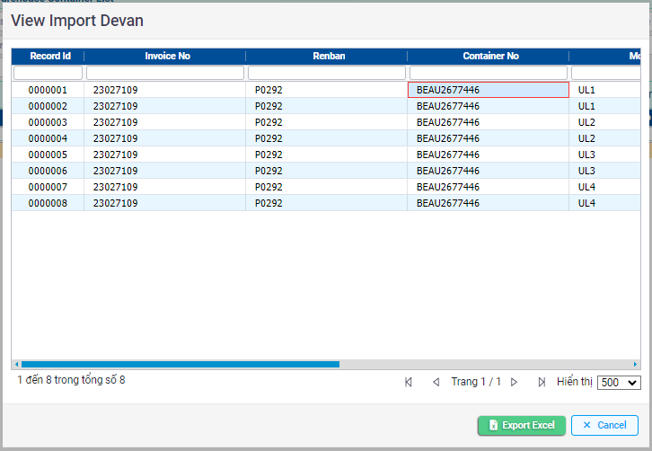

### Chức năng Export dữ liệu của các invoice ứng với Contaier

Thay vì phải sử dụng chức năng **[View Cont. Invoice]** để hệ thống view lên popup dữ liệu của Container Invoice rồi mới Export được dữ liệu, user có thể sử dụng luôn buuton **[Export Cont. Invoice Excel]** để tránh lãng phí thời gian.

* ***Các bước thực hiện:***
* ***Trường hợp 1:*** Export các bản ghi hiển thị trên màn hình
* Từ màn hình “CKD WareHouse Container List” 🡪 nhấn nút **[Export Cont. Invoice Excel]**
* ***Trường hợp 2:*** Export các bản ghi tìm kiếm để check dữ liệu chi tiết cho từng Container
* Từ màn hình “CKD WareHouse Container List
* Nhập điều kiện để tìm thông tin 🡪 Search
* Nhấn nút **[Export Cont. Invoice Excel]**
* ***Kết quả:***
* Màn hình chức năng hiển thị thông báo Download Excel Successfully
* Hệ thống Download file Excel thông tin chi tiết cho dữ liệu muốn xuất bao gồm: Container No, Renban, Invoice No, Supplier No, Seal No, Bill Of Lading No, Bill Date, Container Size,...

### Chức năng Export Excel dữ liệu trên màn hình hệ thống

* ***Các bước thực hiện:***
* ***Trường hợp 1:*** Export các bản ghi hiển thị trên màn hình
* Từ màn hình “CKD WareHouse Container List” 🡪 nhấn nút **[Export Excel]**
* ***Trường hợp 2:*** Export các bản ghi tìm kiếm để check dữ liệu chi tiết cho những Part No đã nhận
* Từ màn hình “CKD WareHouse Container List”
* Nhập điều kiện để tìm thông tin 🡪 Search
* Nhấn nút **[Export Excel]**
* ***Kết quả:***
* Màn hình chức năng hiển thị thông báo Download Excel Successfully
* Hệ thống Download file Excel thông tin chi tiết cho dữ liệu muốn xuất bao gồm: Request Status, Container No, Renban, Supplier No, Carrier, Status, Haisen No, Bill of Lading No, Bill Date, Seal No, CD Date, CD Status, Container Size, ETD, ETA, Receive Date, ATA, Port Transit Date...

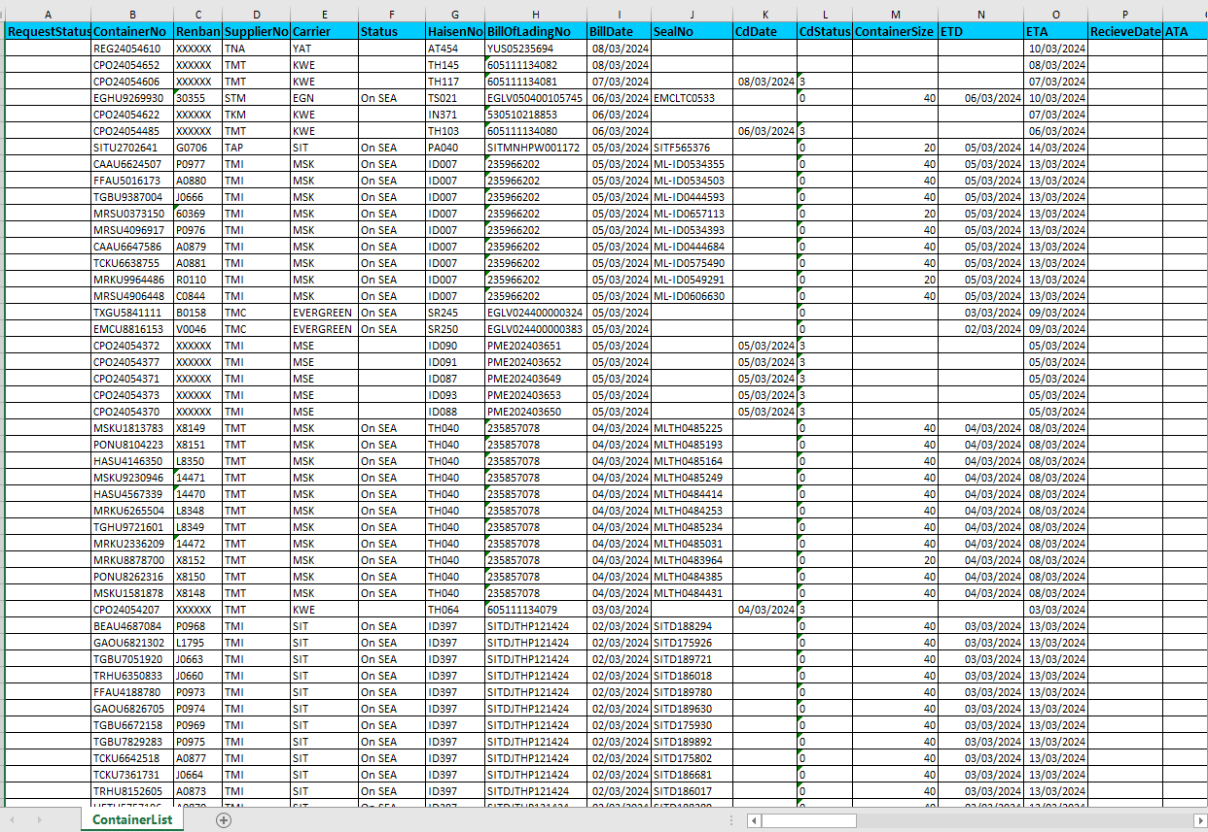

### Chức năng Export dữ liệu của các Container by Period

Một năm niên chế được chia theo các kỳ kế toán. Chức năng Export by Period giúp user tải xuống dữ liệu của các Container theo các kỳ kế toán của Finance

* ***Các bước thực hiện:***
* Từ màn hình “CKD Warehouse Container List” nhấn button **[Export By Period]**
* Màn hình chức năng sẽ hiển thị popup “Export To Excel Container List By Period” để user chọn kỳ kế toán muốn xuất Excel

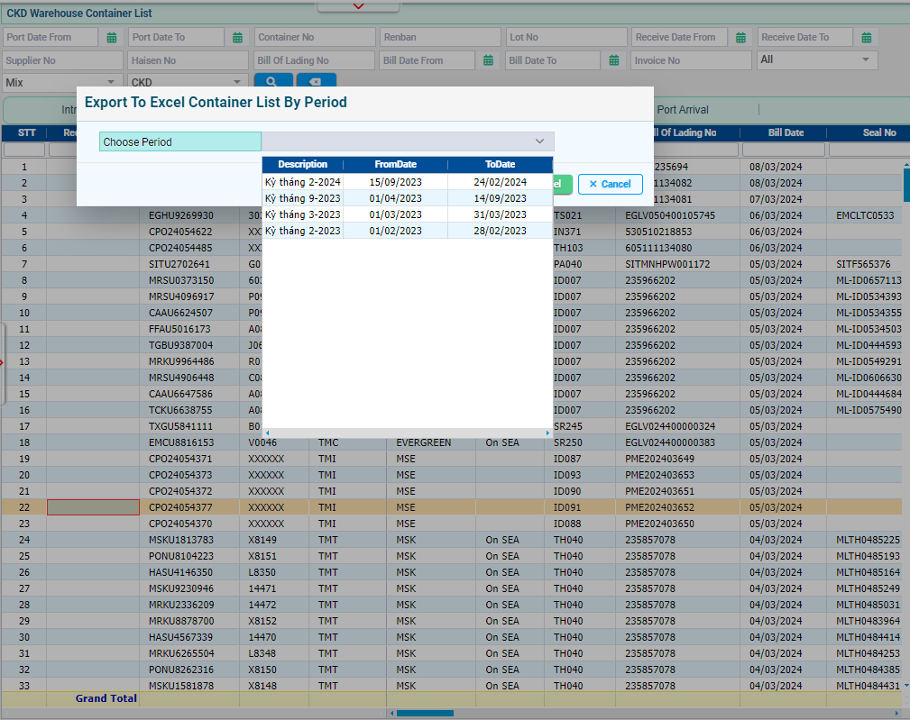

* Chọn kỳ muốn export, sau đó ấn **[Export To Excel]**
* Nếu hủy ấn **[Cancel]**
* ***Kết quả:***
* Màn hình chức năng hiển thị thông báo Download Excel Successfully
* Hệ thống Download file Excel thông tin chi tiết cho dữ liệu muốn xuất như chức năng “Export Excel” nhưng chỉ lọc ra những bản ghi có thời gian trong kỳ kế toán đã chọn

### Chức năng Export dữ liệu chi tiết thông tin lô hàng trong Container

Chức năng giúp user xuất excel chi tiết thông tin lô hàng trong Container bao gồm những Part nào, module, số lượng, giá thành, invoice… được phân ra theo từng loại hàng Pxp hay Lot hoặc mix cả 2 loại hàng tùy theo yêu cầu của người dùng. Cung cấp chi tiết thông tin đáp ứng nhu cầu của user.

* ***Các bước thực hiện:***
* ***Trường hợp 1:*** Export chi tiết thông tin lô hàng của tất cả Container
* Từ màn hình “CKD WareHouse Container List” 🡪 nhấn nút **[Shipment Info Detail]**
* Chọn loại hàng muốn xuất Shipment Info Detail Pxp/Lot/Mix

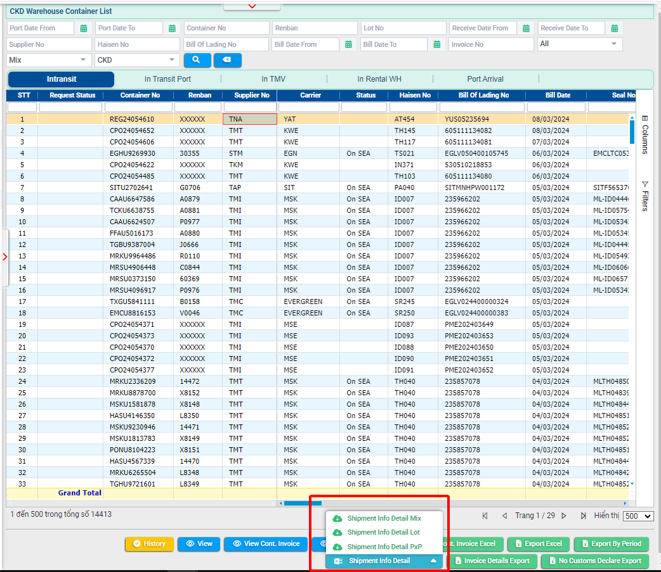

* ***Trường hợp 2:*** Export chi tiết thông tin lô hàng của Container muốn tìm kiếm theo bộ lọc dữ liệu
* Từ màn hình “CKD WareHouse Container List”
* Nhập điều kiện để tìm thông tin 🡪 Search
* Nhấn nút **[Shipment Info Detail]**
* Chọn loại hàng muốn xuất Shipment Info Detail Pxp/Lot/Mix

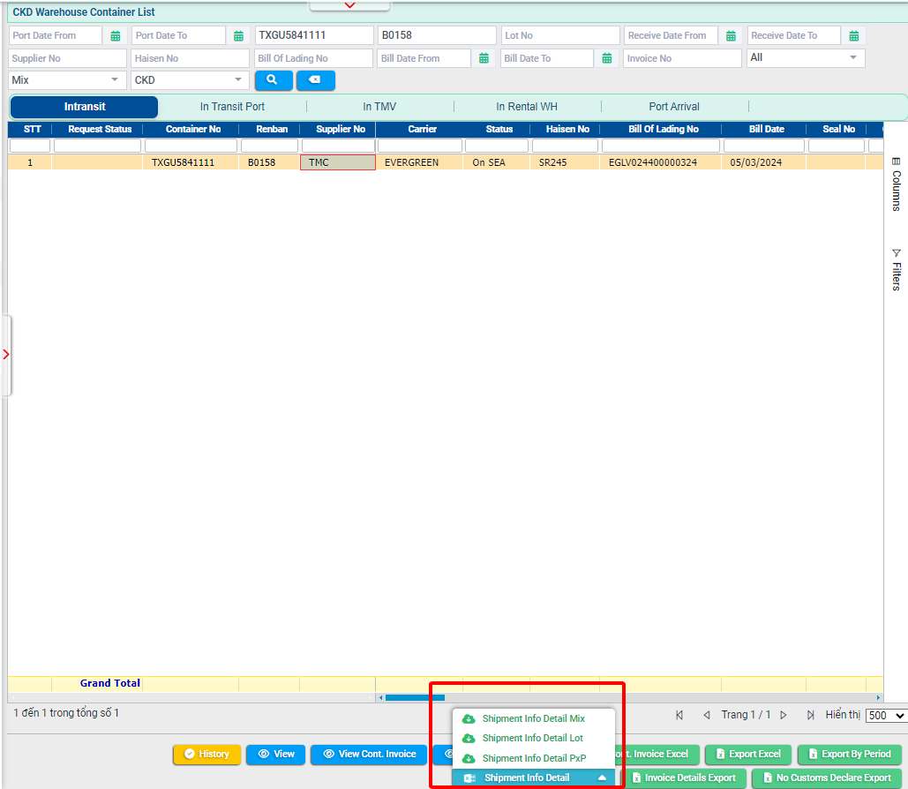

* ***Kết quả:***
* Màn hình chức năng hiển thị thông báo Download Excel Successfully
* Hệ thống Download file Excel thông tin chi tiết cho dữ liệu muốn xuất với điều kiện loại hàng là Pxp/Lot/Mix theo như yêu cầu của người dùng

### Chức năng Export chi tiết dữ liệu hóa đơn theo từng module của Container

Chức năng giúp user xuất các thông tin hóa đơn bao gồm giá, thuế…phân theo từng module được chứa trong Container đó. Dữ liệu được gen từ grid “Invoice Detail” của màn hình “CKD Import Invoice”

* ***Các bước thực hiện:***
* ***Trường hợp 1:*** Export chi tiết hóa đơn của tất cả Container
* Từ màn hình “CKD WareHouse Container List” 🡪 nhấn nút **[Invoice Details Export]**
* ***Trường hợp 2:*** Export chi tiết thông tin lô hàng của Container muốn tìm kiếm theo bộ lọc dữ liệu
* Từ màn hình “CKD WareHouse Container List”
* Nhập điều kiện để tìm thông tin 🡪 Search
* Nhấn nút **[Invoice Details Export]**
* ***Kết quả:***
* Màn hình chức năng hiển thị thông báo Download Excel Successfully
* Hệ thống Download file Excel thông tin chi tiết cho dữ liệu muốn xuất

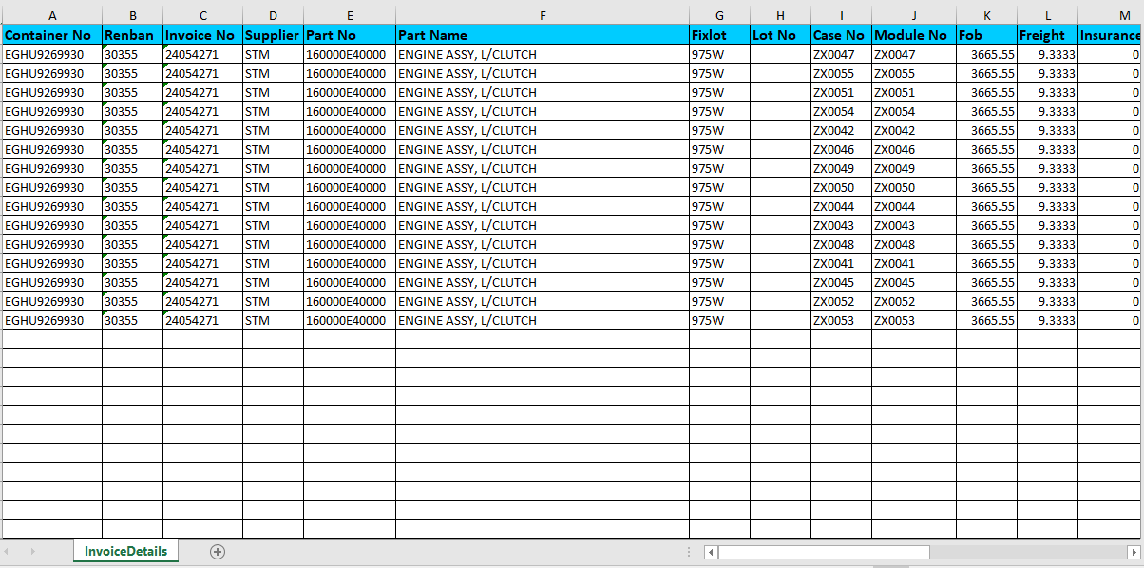

### Chức năng Export các Container chưa được khai báo hải quan

Màn hình hệ thống đang hiển thị tất cả các Container, rất khó để phân biệt, Thay vì phải tìm kiếm user có thể dùng chức năng để xuất thông tin Container đang trong quá trình vận chuyển và vẫn chưa được khai báo hải quan. Dữ liệu được gen màn hình “CKD Import Invoice” với những Container có Ststus = “PRE CUSTOMS”

* ***Các bước thực hiện:***
* Từ màn hình “CKD Warehouse Container List” nhấn button **[No Customs Declare Export]**

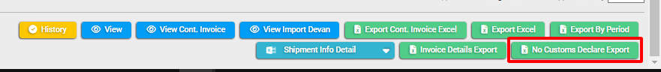

* ***Kết quả:***
* Màn hình chức năng hiển thị thông báo Download Excel Successfully
* Hệ thống Download file Excel thông tin chi tiết cho những Container chưa được khai báo hải quan bao gồm: Container No, Renban, Invoice No, Invoice Date

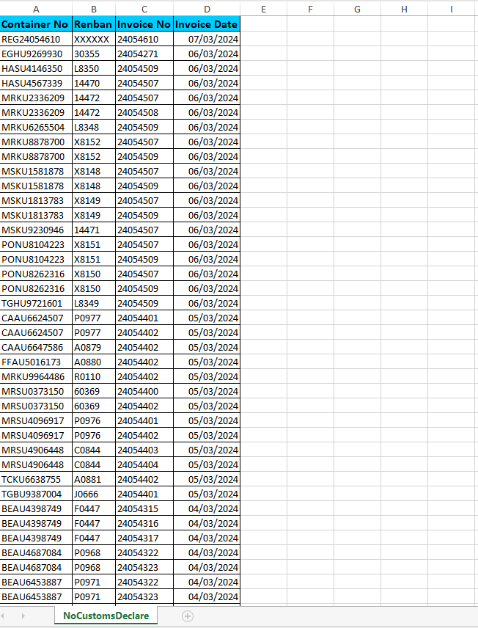

### Chức năng tính phí và dự báo thời gian tính phí gửi Container tại các địa điểm ngoài TMV

Mỗi Container sau khi cập cảng, trước khi được vận chuyển về TMV sẽ được lưu ở cảng hoặc kho thuê ngoài. Sau những ngày được lưu kho theo tiêu chuẩn Container gửi sẽ được tính phí

Màn hình hệ thống sẽ tính số ngày, số tiền tính phí tại các địa điểm, dự đoán trước thời gian quá hạn các Container trong tương lai để Finance đưa ra các kế hoạch cụ thể cân bằng và tiết kiệm chi phí một cách hiệu quả nhất.

* **Công thức tính số ngày nằm tại địa điểm DEM/DET**
* DEMday = Port Transit Date – Port Actual Date
* DETday = Receive Date – Port Transit Date
* CombineDEMDETday = Receive Date – Port Actual Date
* **Công thức tính số ngày over bắt đầu tính phí**

Phụ thuộc vào số ngày nằm tại địa điểm trừ đi số ngày master được free fee ở màn hình DEM/DET Days dựa trên 3 key: Exp, Carrier, Combine DEM DET để map và lấy dữ liệu

* Over DEM = DEMday – Free DEM
* Over DET = DETday – Free DET
* Over DEMDET = CombineDEMDETday – Combine DEM DET Free
* **Công thức tính phí over**

Phụ thuộc vào số ngày over nhân với tiền phí từng ngày theo các khoảng min,max ở màn hình DEM/DET Fees dựa trên key: Exp, Carrier, ContType để map và lấy dữ liệu

* Over Fee DEM = over DEM * DEM Fee
* Over Fee DET = over DET * DET Fee
* Over Fee DEMDET = Over DEMDET * DEMAndDETFee
* **Công thức tính dự đoán ngày bắt đầu tính phí**

Phụ thuộc vào số ngày miễn phí tại địa điểm ở màn hình DEM/DET Days

* Est Over DEM = Port Actual Date + Free DEM
* Est Over DET = Port Transit Date + Free DET
* Est Over Combine = Port Actual Date + Combine DEM DET Free